# Nginx upstream自动化注册/注销架构

常规的nginx upstream配置 如下

Upstream{

Server 192.168.0.1 8080；

Server 192.168.0.2 8080；

Server 192.168.0.3 8080；

Server 192.168.0.4 8080；

}

如果要增加一个节点 192.168.0.5 8080

增加一条就好了

Upstream{

Server 192.168.0.1 8080；

Server 192.168.0.2 8080；

Server 192.168.0.3 8080；

Server 192.168.0.4 8080；

**Server 192.168.0.5 8080；**

}

但是如果有20个nginx 要添加节点，麻烦就大了

**怎么办？**

最简单的方式是把 这些上游节点

Server 192.168.0.1 8080；

Server 192.168.0.2 8080；

Server 192.168.0.3 8080；

Server 192.168.0.4 8080；

Server 192.168.0.5 8080；

统一注册到注册中心，然后所有的nginx定时过来取一份新的

如下图

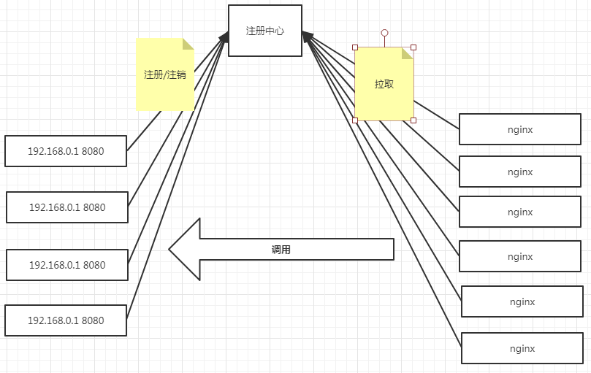

**如何实现 ？**

注册中心采用consul-server

拉取配置数据采用consul-template，consul-template监听到consul-server变更后，动态修改upstream，并重启nginx

就是这么简单

## 一、consul-server

下载windows版

启动 consul.exe agent -dev

启动完成即可访问web界面 <http://127.0.0.1:8500>

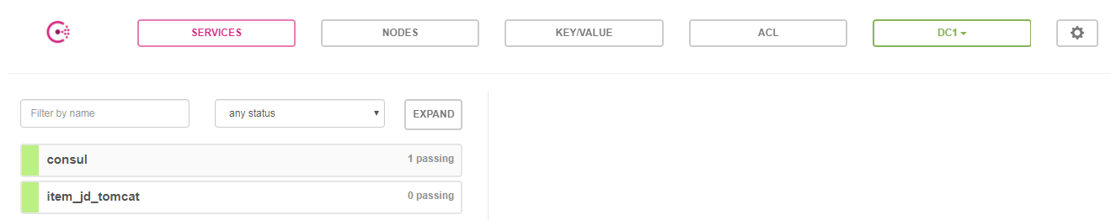

可以使用http api （截图来自postman）

1. 注册服务

Url：<http://localhost:8500/v1/catalog/register>

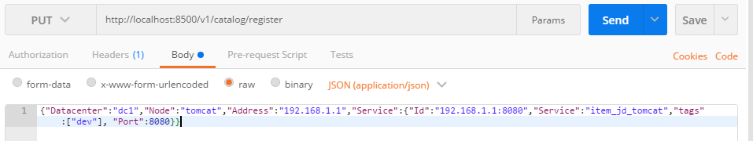

Service.service指定服务名称

Address指定服务ip

Service.port指定服务器端口

Service.id 指定服务唯一标识

1. 摘除服务

Url：<http://localhost:8500/v1/catalog/deregister>

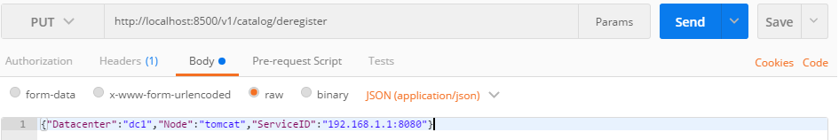

1. 发现服务

URL：<http://localhost:8500/v1/catalog/service/item_jd_tomcat>

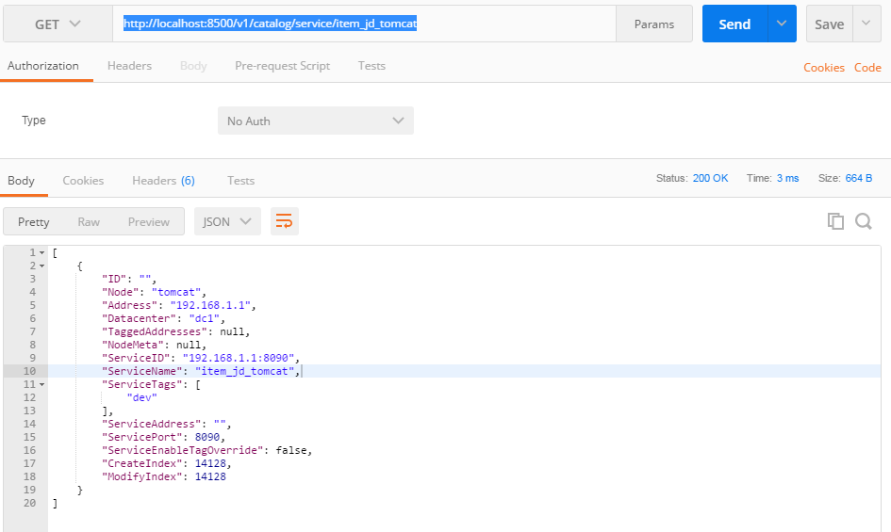

## consul-template

下载windows版

首页创建一个模板文件： item_jd_tomcat.ctmpl

upstream item_jd_tomcat {

servser 127.0.0.1:1111; #占位server 必须有一个server 否则无法启动

{{range service "dev.item_jd_tomcat@dc1"}}

server {{.Address}}:{{.Port}} weight=1;

{{end}}

}

执行命令

**Consul-template.exe**

**-sonsul-addr** 127.0.0.1:8500 # consul-server 地址

**-template** ./item_jd_tomcat.ctmpl:./result:nginx -s reload

-template参数格式为：“模板文件:输出文件:执行命令” 中间是冒号分割的

## 应用注册与注销

可使用consul java client实现

具体代码不写了

## 总体架构图



## Docker中架构

